Почему Сталин вернул погоны в 1943 году
В январе 1943 года, в самый разгар войны, в Красной армии прошла реформа. Советские солдаты и офицеры надели погоны и сменили звания. В армии снова появились офицеры. Как в царской армии.

- Странный указ

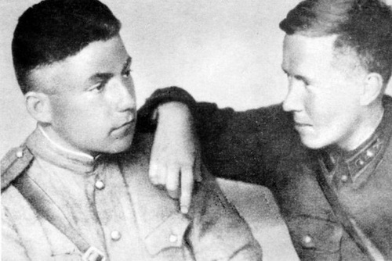

10 января 1943 года, приказом НКО № 24 было объявлено о принятии Указа Президиума Верховного Совета СССР от 06.01.1943 г. "О введении погон для личного состава Красной Армии".
Этот документ, и само это решение - затеять в разгар войны серьезную военную реформу имеют, конечно, свою историю. Её мы и хотим рассказать. Почему Сталин вернул Красной армии погоны, служившие символом армии Белой? Как встретили этот указ? С какой целью была проведена военная реформа?

2. Реакция пропаганды

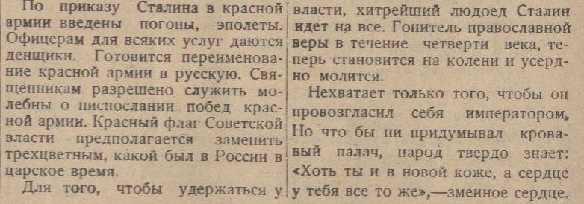

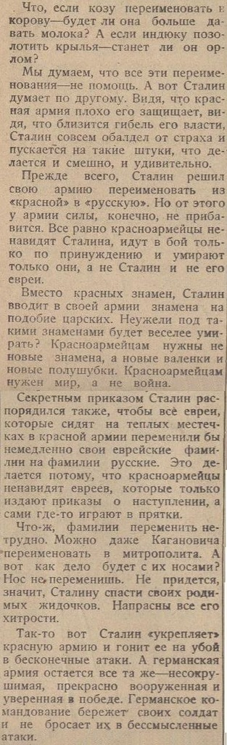

Интересно, как встретила возвращение погон фашистская пропаганда. Немецкие борзописцы сразу стали видеть в этом шаге слабость Сталина, который пошел на уступки из-за страха. Немцы писали, что есть слухи о том, что Сталин будет менять и название армии - на Русскую.
Они, таким образом, отнеслись к этому как к решению вынужденному и скороспешному, хотя реальность была совсем другой. Введение погон входило в плановую программу реформ Советского Союза.
3. Как происходило

Сражу скажем: идея зрела давно. Ещё в 1935 году в Красной армии ввели звание "Маршал Советского Союза", в 1940 году были введены генеральские и адмиральские звания. Это можно считать важной вехой на пути к погонам.
К 1941 году были готовы и образцы новой формы и погон. В мае 1942 года указ одобрило Главное политическое управление РККА. Временные технические условия (ВТУ) ТК ГИУ КА № 0725, в которых было описание эмблем и знаков различия (звездочек) на погонах, были изданы 10 декабря 1942.
Красной армии нужна была яркая переломная победа. Такой победой стал Сталинград. Когда стало ясно, что 6-ой армии Паулюса осталось недолго, проект был утвержден Политбюро ЦК ВКП (б) - 23 октября 1942 года.
Перейти на погоны, согласно приказу, нужно было за полмесяца - с 1 по 15 февраля 1943 года, однако ещё на Курской дуге в июле этого года некоторые летчики и танкисты, как видно на фотографиях, носили не погоны, а старые петлицы.
4. Как меняли погоны

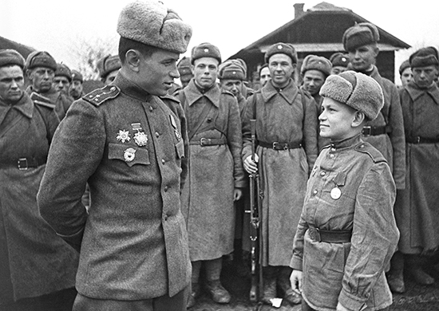

Введение погон было встречено неоднозначно. Известно, что, например, Георгий Жуков погоны недолюбливал. Многие советские военачальники прошли Гражданскую - и память их помнила "золотопогонников".
Нужно сказать, что, конечно, сталинские погоны не были копией царских. Здесь была другая система обозначения званий, как и сами звания. Вместо подпоручика теперь был лейтенант, штабс-капитан стал капитаном, вместо капитана - майор. На погонах армии Российской империи звания обозначались только маленькими звездочками. Большие звезды для старшего офицерского состава ввел первым Сталин. Фельдмаршалы в царской армии ходили с погонами с двумя скрещенными жезлами на галунном зигзаге. Звания маршала Советского Союза после введения погон в 1943 году стали символизировать большая звезда и герб СССР.

4. Офицеры
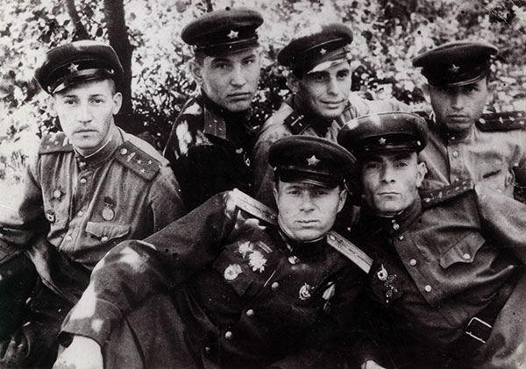

Приказ N 1 от 1 марта 1917 года "О демократизации бывших армии и флота" уравнял в правах солдат и офицеров. Вскоре и само слово "офицер" стало восприниматься как контрреволюционное.
Только в первомайском приказе Наркома обороны в 1942 году оно появилось вновь. В начале 1943 года, с введением в Красной армии погон, слово офицер официально вышло из опалы. Командиры от комвзвода до комбрига стали называться по-другому.

5. Почему?
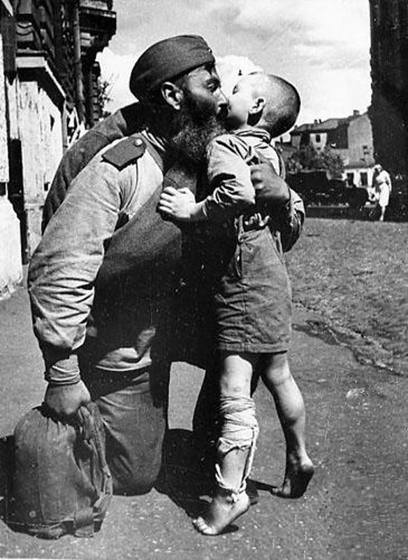

Считать введение погон личной инициативой верховного главнокомандующего не совсем верно. Погоны были введены решением Президиума Верховного Совета СССР. Председателем Президиума был Михаил Иванович Калинин. Это была запланированная реформа, подготовка к ней заняла почти десять лет.
Существует версия, что Сталин ввел погоны чуть ли не от ностальгии. В марте 1918 года Сталин исполнял обязанности чрезвычайного комиссара по отгрузке хлеба в Царицыне и там познакомился со странным "красным генералом" Андреем Евгеньевичем Снесаревым, который принципиально отказывался снимать генеральские погоны и аксельбанты Генерального штаба. Сталин запомнил гордого офицера.
Но это сложно назвать исторически обоснованной версией. Вероятнее всего, введение погон было вызвано объективными причинами:
1) Идеологическая (погоны были элементом формы русской армии с петровских времен, а апеллирование к именам великих русских полководцев было одним из методов воспитания патриотизма)
2) Номинативная. Война рано или поздно закончится. Приходить в Берлин "командирами" и "комбригами" было недальновидно - нужна была приблизительная унификация со званиями стран-союзниц.
3) Победа в Сталинградской битве переломила ход войны. Изменения в форме позволили воодушевить армию.
Когда указ был принят, в газетах сразу появились статьи об этом. И в них подчеркивается символизм введения погон именно с позиции неразрывной связи русских побед.
